
Národní centrum zemědělského a potravinářského výzkumu

DODATEK č.1

ke Smlouvě o dílo z 8.12.2025
č.209/2025

Národní centrum zemědělského a potravinářského výzkumu, v. v. i.
se sídlem: Drnovská 507/73, 161 00 Praha 6 - Ruzyně
IČO: 00027006
DIČ: CZ00027006
zapsaná v: rejstříku veřejných výzkumných institucí vedeném MŠMT ČR zastoupenaIng. Jibanem Kumarem, Ph.D., ředitelem
dále jen „objednatel“
a

POLYGAS, s.r.o.
se sídlem: Praha 3 - Žižkov, Kubelíkova1224/42, PSČ 13000
Národní centrum zemědělského a potravinářského výzkumu, v. v. i. | Drnovská 507/73, 161 00 Praha 6 - Ruzyně | IČO: 000 27 006
+420 233 022 480 | carc@carc.cz | ID datové schránky: 3tnj7g7 | www.carc.cz
IČO: 259 36 832
DIČ: CZ25936832
zapsaná v: obchodním rejstříku sp.zn. C174577 vedená u Městského soudu v Praze zastoupenaJaromírem Hlaváčem, jednatelem
dále jen „zhotovitel“

I.

Úvodní prohlášení
- Strany uzavřely dne 8.12.2025 č. 209/2025 k realizaci veřejné zakázky H49/25 - Výměna hlavního uzávěru VTL přípojky plynu. Dále jen „Smlouva“.
- Předmětem díla dle Smlouvy je výměna hlavního uzávěru VTL přípojky plynu DN 100 TK-9 do areálu objednatele, a související práce a dodávky. Při odkrytí plynovodu bylo zjištěno, že práce je třeba provést na přípojce vedení DN150 namísto předpokládaného DN100.

II.

Předmět dodatku
  - Strany se dohodly na následující změně smlouvy:
    - Článek 3.1 Smlouvy v původním znění:
„3.1 Za provedení díla se objednatel zavazuje uhradit cenu ve výši:
cena bez DPH
720 707,0 Kč
sazba DPH
21 %
DPH
151 348,47 Kč
cena včetně DPH
872 05,47 Kč
Bude uplatněn režim přenesené daňové povinnosti.“
se nahrazuje novým zněním:
„3.1 Za provedení díla se objednatel zavazuje uhradit cenu ve výši:
cena bez DPH sazba DPH DPH
cena včetně DPH
83 946,0 Kč
21 %
175 128,6 Kč
1 09 074,6 Kč
Bude uplatněn režim přenesené daňové povinnosti.“
    - Příloha č. 2 Smlouvy se nahrazuje zněním, které je přílohou tohoto dodatku.
2.2
Ostatní ustanovení smlouvy zůstávají beze změny.
III.
Závěrečná ustanovení
- Tento dodatek nabývá platnosti dnem podpisu poslední smluvní strany a účinnosti uveřejněním v Registru smluv podle zákona č. 340/2015 Sb. Zaslání dodatku do registru smluv se zavazuje zajistit neprodleně po podpisu smlouvy CARC.
- Přijetí tohoto dodatku kteroukoliv stranou s výhradou, dodatkem nebo odchylkou není přijetím
ani pokud se podstatně nemění podmínky dodatku.
- Tento dodatek nemůže být dále samostatně měněn dalšími dodatky. Změna Smlouvy dalším dodatkem není vyloučena.
- Tento dodatek je sepsán ve dvou vyhotoveních, přičemž každá smluvní strana obdrží po jednom vyhotovení.
- Nedílnou součástí dodatku je příloha: aktualizovaná nabídka zhotovitele
V Praze
Zhotovitel:
Objednatel

Digitálně podepsal
Jaromír Hlaváč
Datum: 2026.05.15
14:48:29 +02'00'

Digitálně podepsal Ing. Jiban Kumar, Ph.D Datum: 2026.05.15 16:30:04 +02'00'

Národní centrum zemědělského
POLYGAS, s.r.o.
a potravinářského výzkumu, v. v. i.
Jaromír Hlaváč
Ing. Jiban Kumar, Ph.D.
jednatel
ředitel

Dodavatel:
POLYGAS³
POLYGAS, s.r.o.
Kubelíkova 1224/42
130 00 Praha 3 Žižkov
Telefon: +420
Fax:
Mobil: +420
E-mail: polygas@polygas.cz
Internet: www.polygas.cz
IČO: 25936832 DIČ: CZ25936832
Odběratel:
Zemědělský ústav
Drnovská 508/73
Praha 6, Ruzyně
IČO:

DIČ:
Číslo dokladu: CN25143A
Způsob platby:
Doprava:

Tato nabídka je platná do 14.08.2026 Datum vystavení: 14.05.2026 Vystavil (a): DP
Výměna hlavního uzávěru VTL přípojky plynu DN 100 (DN 150) TK-9. pro Národní centrum zemědělského a potravinářského Ruzyně.
položka , popis | množství | měrná jednotka | jednotková cena [Kč] | celková cena s  DPH [Kč] | celková cena bez DPH [Kč]
trubka ocelová bezešvá 114 x 4 | 6 | m | 965,8 | 7011,71 | 5794,8
MONT trubka ocelová bezešvá 114 x 4 | 6 | m | 811,0 | 5 887,9 | 4 866,0
Kulový kohout přírubový DN 50, PN 40 | 1 | ks | 62 540,0 | 75 673,4 | 62 540,0
MONT kulový kohout DN 50 PN 40 přírub.nadzs | 1 | ks | 2 851,0 | 3 449,7 | 2 851,0
Kulový koh. DN 100 PN 40 přivař.nadzs pákou | 1 | ks | 116 010,9 | 140 373,1 | 116 010,9
MONT.kulový kohout přírubový DN 100, PN 40 | 1 | ks | 5 720,0 | 6 921,2 | 5 720,0
dno klenuté DN 100 PN 40 | 2 | ks | 256,1 | 619,8 | 512,2
MONT dno klenuté DN 100 | 2 | ks | 811,0 | 1 962,6 | 1 622,0
T-kus ocelový DN 100 PN 40 | 1 | ks | 1 400,0 | 1 694,0 | 1 400,0
MONT T-kus ocelový DN 100 PN 40 | 1 | ks | 2 433,0 | 2 943,9 | 2 433,0
redukce ocelová 108/114 PN 40 | 2 | ks | 884,0 | 2 139,3 | 1 768,0
MONT redukce ocelová 108/114 PN 40 | 2 | ks | 811,0 | 1 962,6 | 1 622,0
redukce ocelová DN 100/50 PN 40 | 1 | ks | 447,0 | 540,9 | 447,0
MONT redukce ocelová DN 100/50 PN 40 | 1 | ks | 811,0 | 981,3 | 811,0
příruba krková DN 50, PN 40 | 2 | ks | 589,0 | 1425,4 | 1178,0
MONT příruba krková DN 50, PN 40 | 2 | ks | 681,0 | 1 648,0 | 1 362,0
Přírubový spoj DN 50 PN 40 | 2 | ks | 172,5 | 417,5 | 345,0
příruba krková DN 100, PN 40 | 2 | ks | 744,1 | 1 800,6 | 1 488,1
MONT příruba krková DN 100, PN 40 | 2 | ks | 811,0 | 1962,6 | 1 622,0
Přírubový spoj DN 100 PN 40 | 2 | ks | 345,0 | 834,9 | 690,0
Ohyb 1143x4 R 10 D 90° | 1 | ks | 15 234,1 | 18 433,2 | 15 234,1
Ohyb 1143x4 R 3 D 90° | 1 |  | 5 234,0 | 6 333,1 | 5 234,0
přesuvka SCHUCK DN 100 / 108 PN 40 | 1 | ks | 12 322,0 | 14 909,6 | 12 322,0
Smršťovací manžeta RAYCHEM na DN 100 | 6 | ks | 208,0 | 1 510,1 | 1 248,0
MONT smršťovací manžeta RAYCHEM na DN 100 | 6 | ks | 205,0 | 1 488,3 | 1 230,0
Raychem Flexclad-C30-100xl5000 | 1 | role | 1 659,5 | 2 007,9 | 1 659,5
Příruba zaslep.se záv. DN 50 PN 40- 1" | 1 | ks | 676,2 | 818,2 | 676,2
RTG svarů přes 2 stěny DN 100 | 12 | ks | 1 517,0 | 22 026,8 | 18 204,0
RTG svarů přes 2 stěny DN 22-64 | 1 | ks | 1 621,0 | 1961,4 | 1 621,0

položka , popis | množství | měrná jednotka | jednotková cena [Kč] | celková cena s  DPH [Kč] | celková cena bez DPH [Kč]
RTG garančních svarů při propojí,laboratoř | 1 | kpl | 22 517,0 | 27 245,6 | 22 517,0
Tlaková zkouška vodou TU TK-9 | 1 | kpl | 69 000,0 | 83 490,0 | 69 000,0
Účast TIČR u tlakové zkoušky | 1 | kpl | 17 200,0 | 20 812,0 | 17 200,0
Účast technika u TZ a propojů | 1 | kpl | 5 750,0 | 6 957,5 | 5 750,0
Stoplování VTL potrubí DN 150 | 1 | kpl | 408 016,0 | 493 699,4 | 408 016,0
Garanční svary propoje DN 100 | 1 | kpl | 13 650,0 | 16 516,5 | 13 650,0
Doprava kpl | 1 | kpl | 10 925,0 | 13 219,3 | 10 925,0
Revize zařízení | 1 | kpl | 4 000,0 | 4 840,0 | 4 000,0
Kompletace dokumentace | 1 | kpl | 3 450,0 | 4 174,5 | 3 450,0
redukce ocelová DN 150/100 PN40 | 1 | ks | 3 015,0 | 3 648,2 | 3 015,0
MONT redukce ocelová DN 150/100 | 1 | ks | 911,0 | 1 102,3 | 911,0
RTG svarů - redukce DN150/100 | 1 | ks | 3 000,0 | 3 630,0 | 3 000,0

Cena celkem bez DPH | 833 946,00 Kč
Cena celkem s DPH | 1 009 074,24 Kč

Adresa provozovny a doručovací adresa: POLYGAS, s.r.o., Dřevčice 10, 250 01 Brandýs nad Labem
Společnost prohlašuje, že je schopná výše uvedenou zakázku provést dle platných norem, TPG a směrnic plynárenských společností.
K provedení zakázky má společnost oprávněný personál.
Záruční doba: 60 měsíců ode dne předání stavby
Pražská plynárenská Distribucea.s.
Uplyná rny500/44,Praha4,14000 w w w .ppdistribuce.cz
" NTL |  | STL 1 bar  STL 3 bar | odstavené přiiližný pr.
 | V 1 1_ | STL 1 bar  STL 3 bar | odstavené přiiližný pr.
1  0 | 1 1  60 | I I  120m | Přehledka

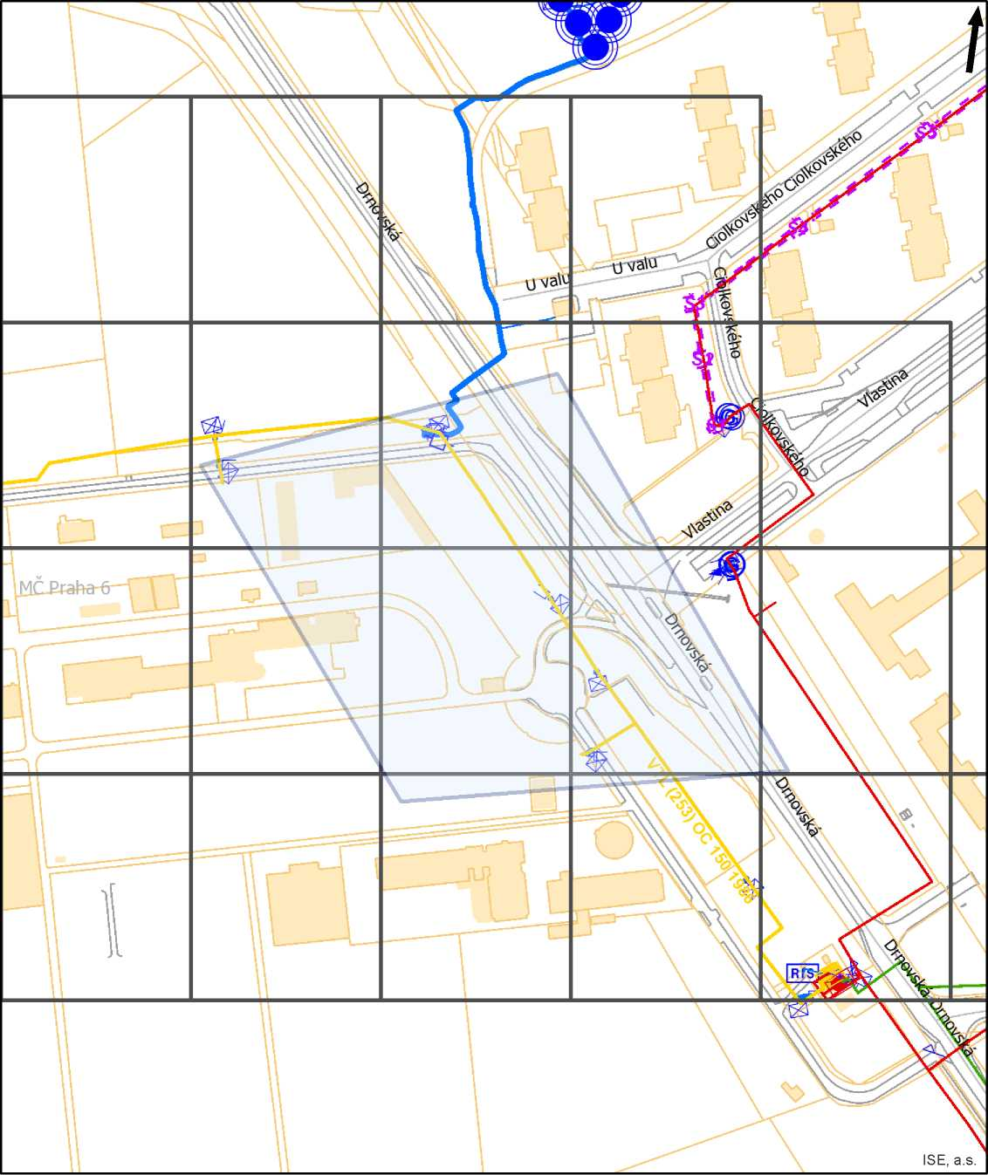


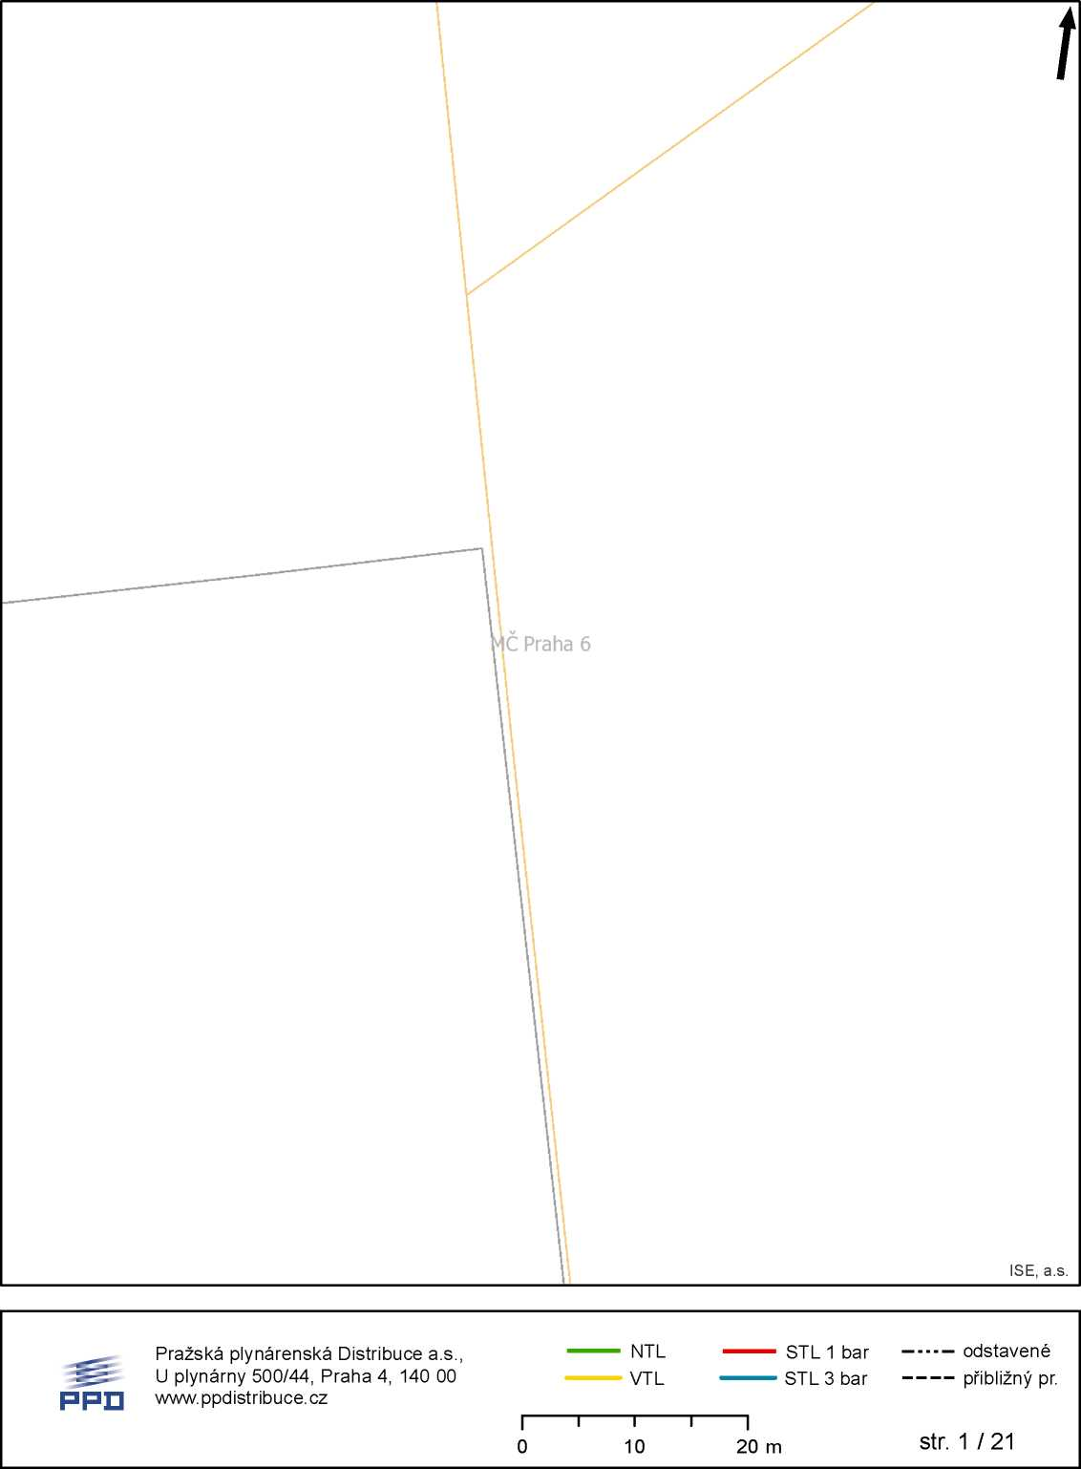

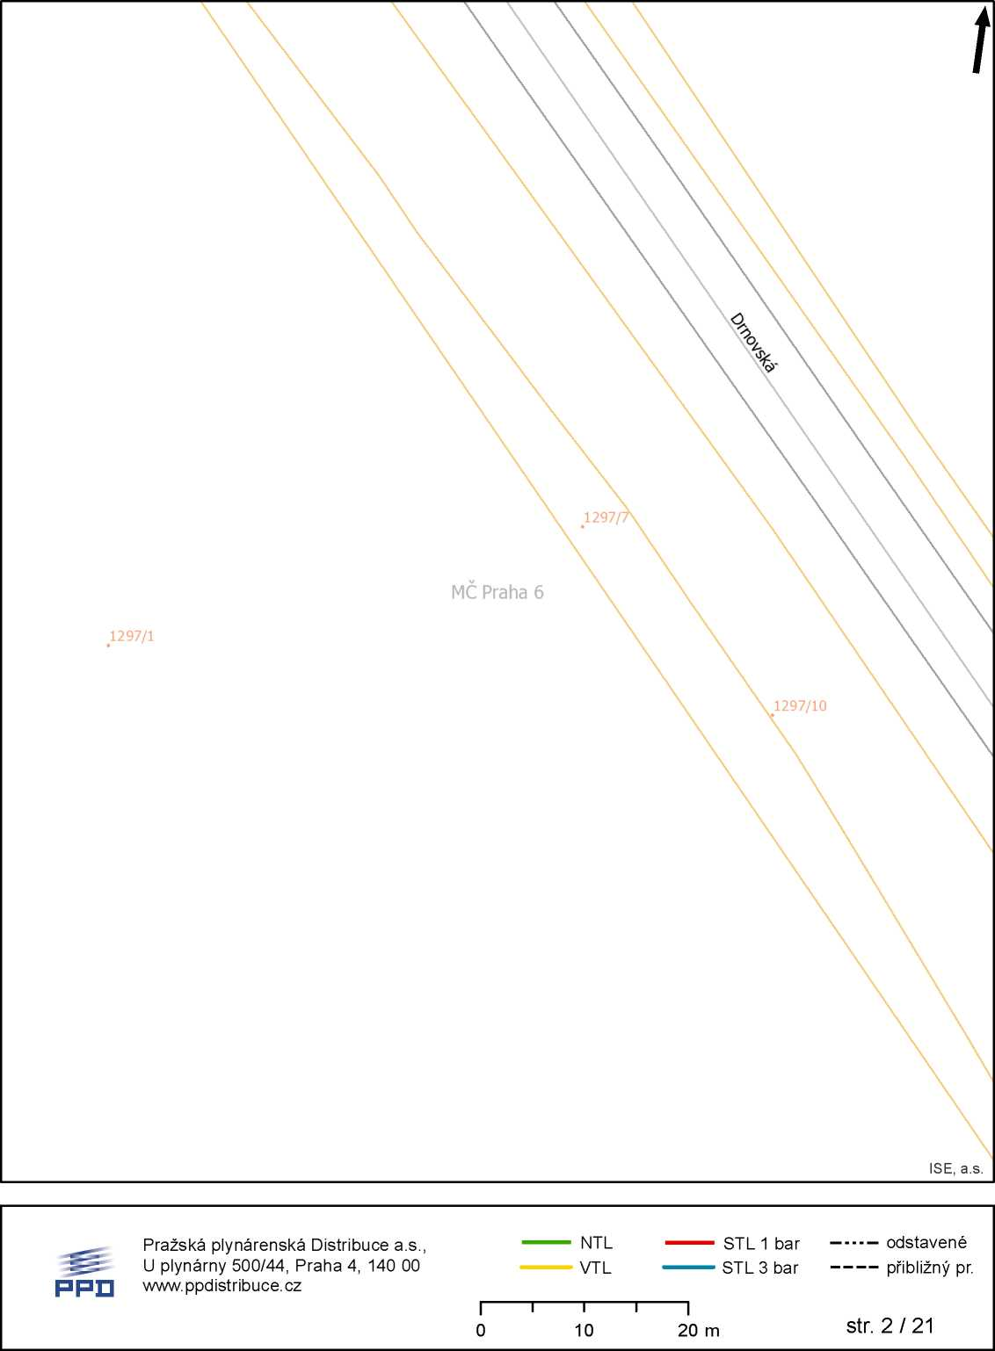

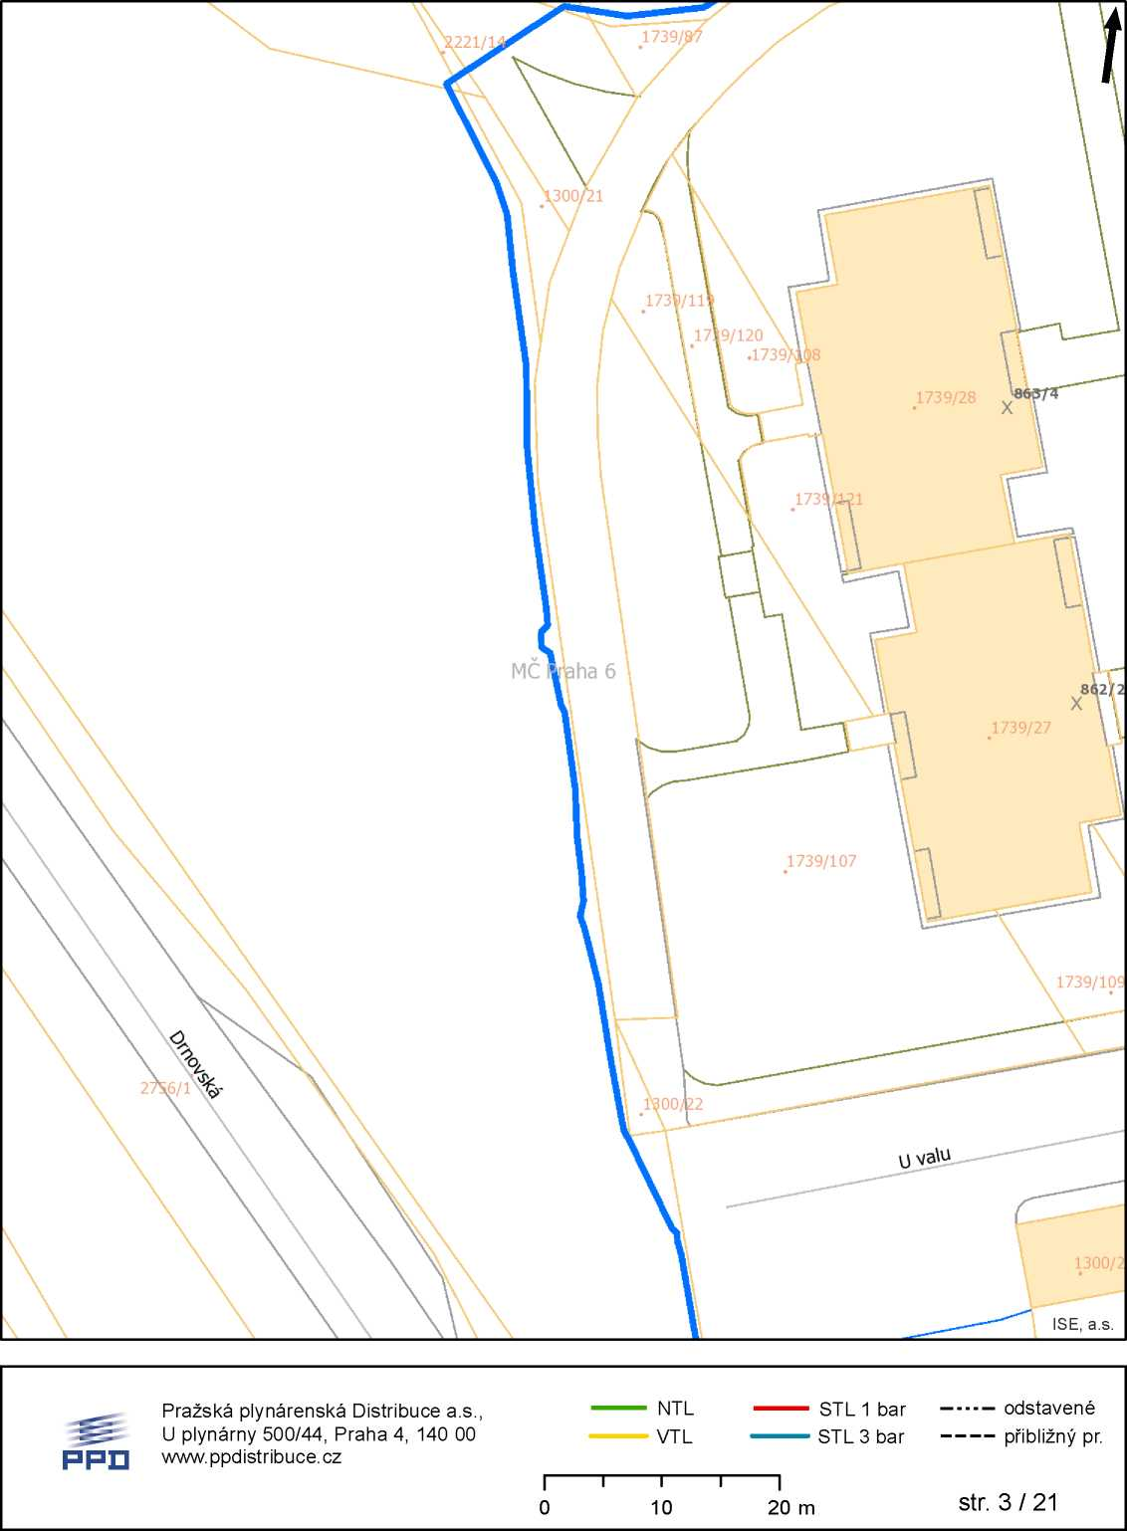

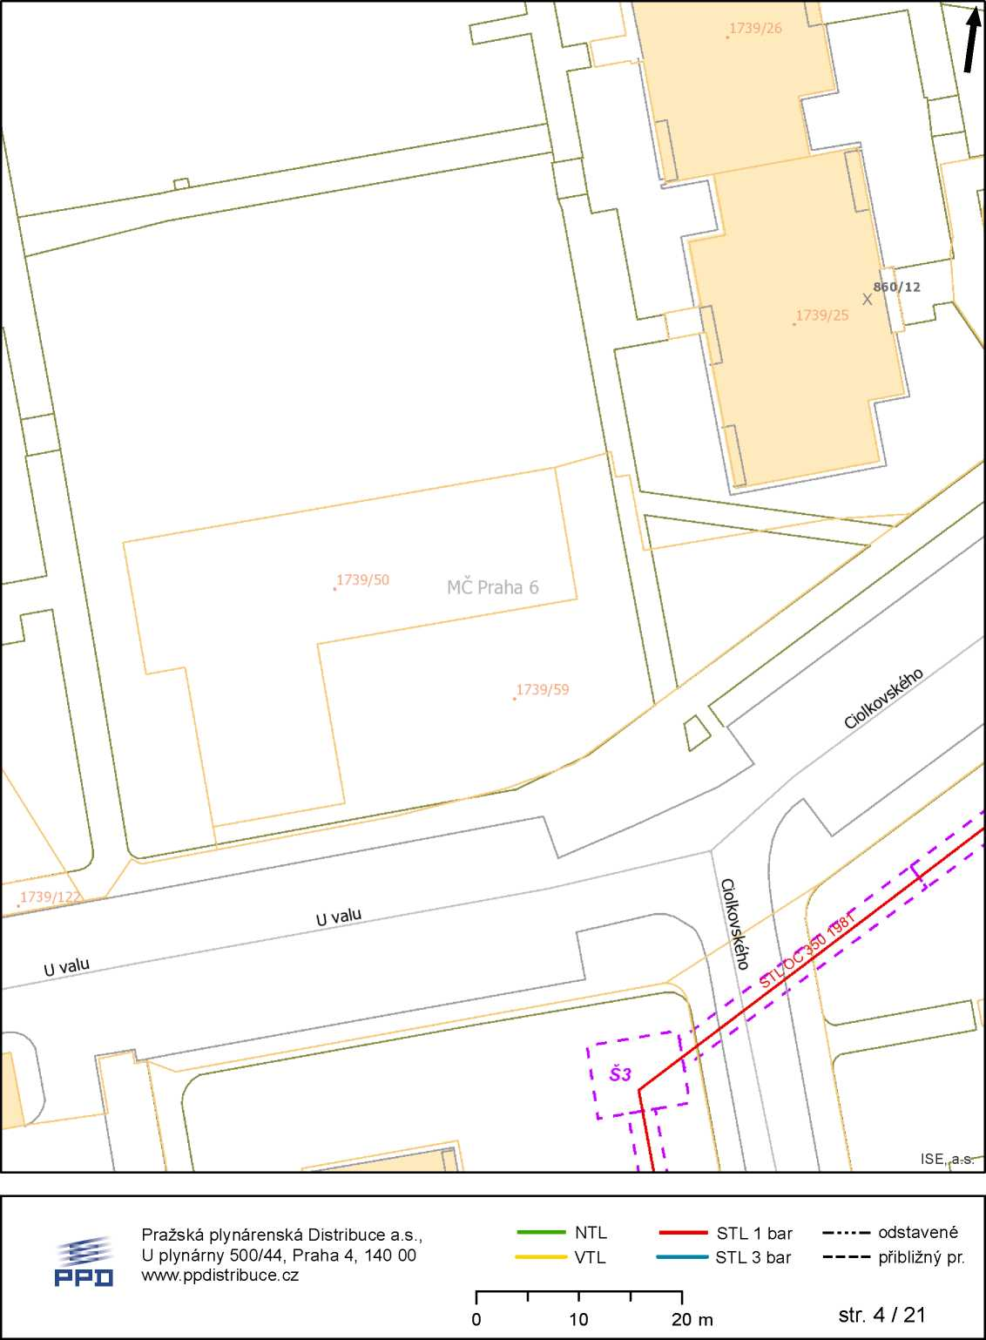

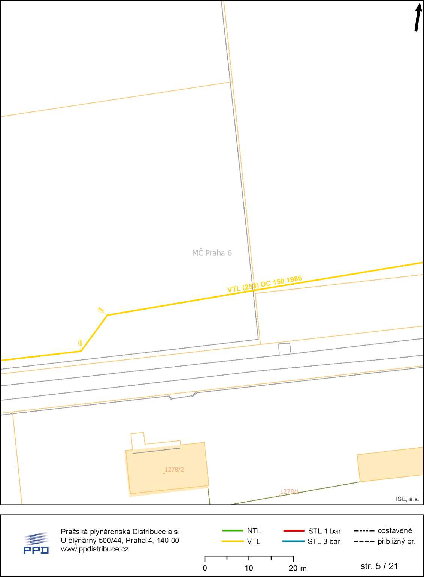

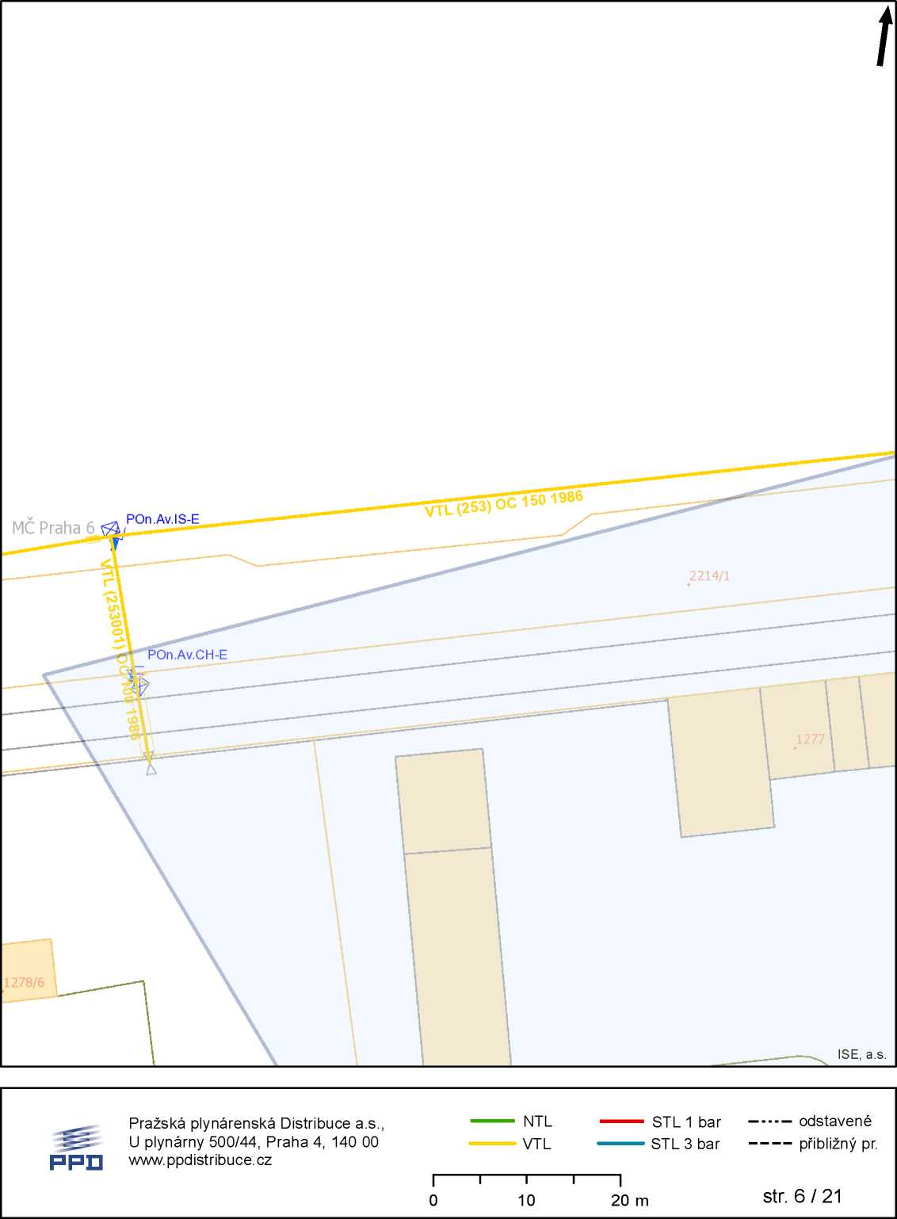
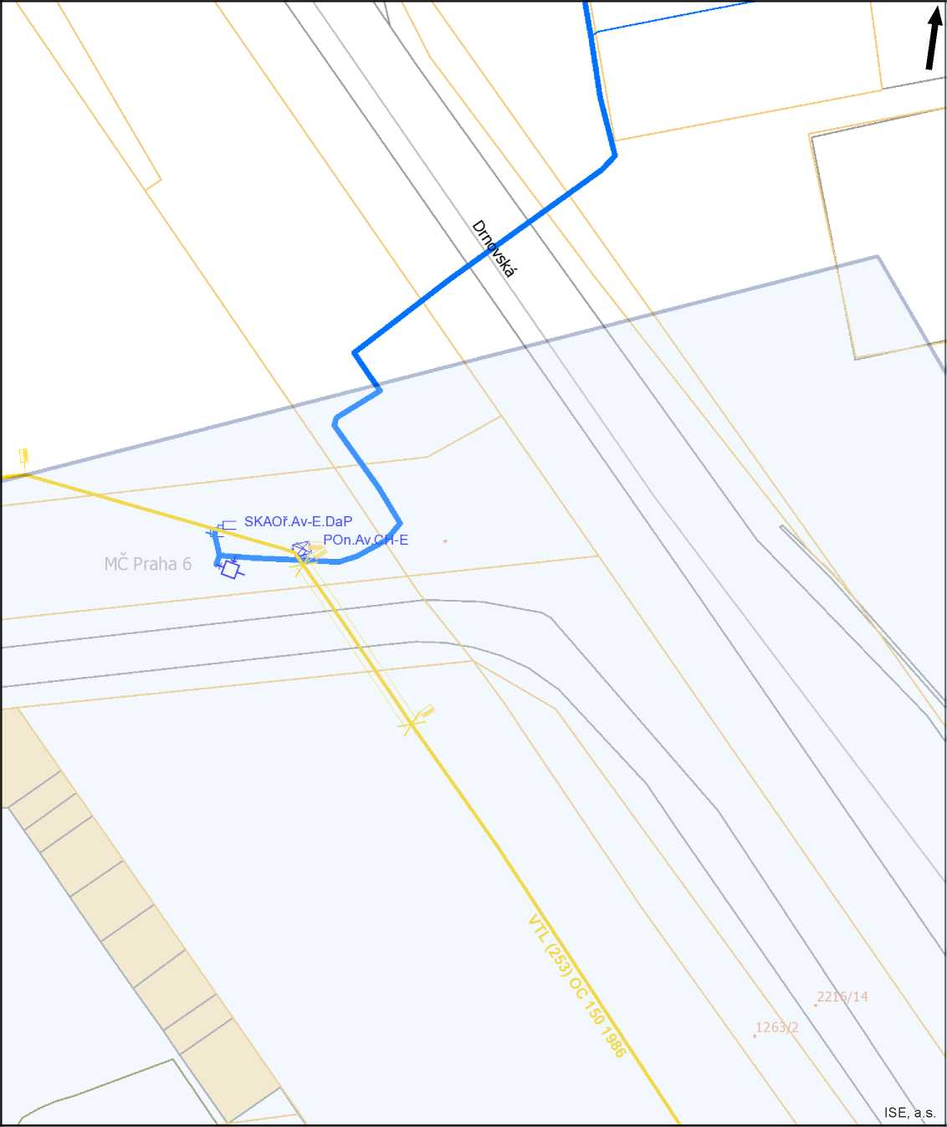
Pražská plynárenská Distribuce a.s., NTL STL 1 bar odstavené
2214/2
U plynáray 500/4, Praha 4, 140 00 VTL STL 3 baa přibližný pa
wwwsppdisraibucescz
I 1 1 1 1

0 10 20 m str. 7 / 21
číý j í čá í čí áí Poloha z obraz enýchplyná renských z aříz ení jepouz eschematická , 14.05.202613:51:33
propřesnoulokaliz acijenutnoprovéstvytyčenívterénu.
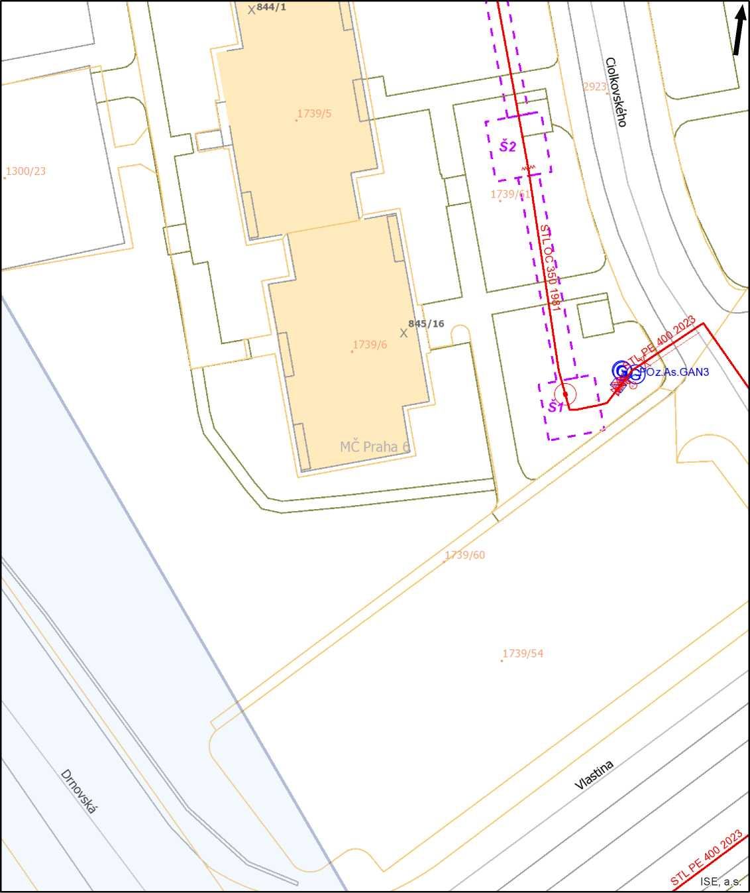

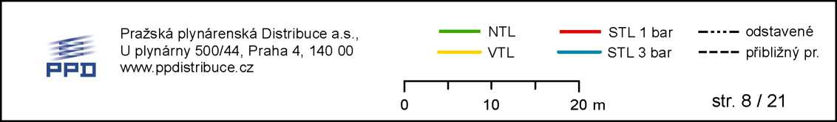
i čívý í čáí vi čí vyáí
Poloha z obraz enýchply nárenských z aříz eníjepouz eschematická, 14.05.202613:51:33
propřesnoulokaliz aci jenutnoprov éstv y ty čení v terénu.
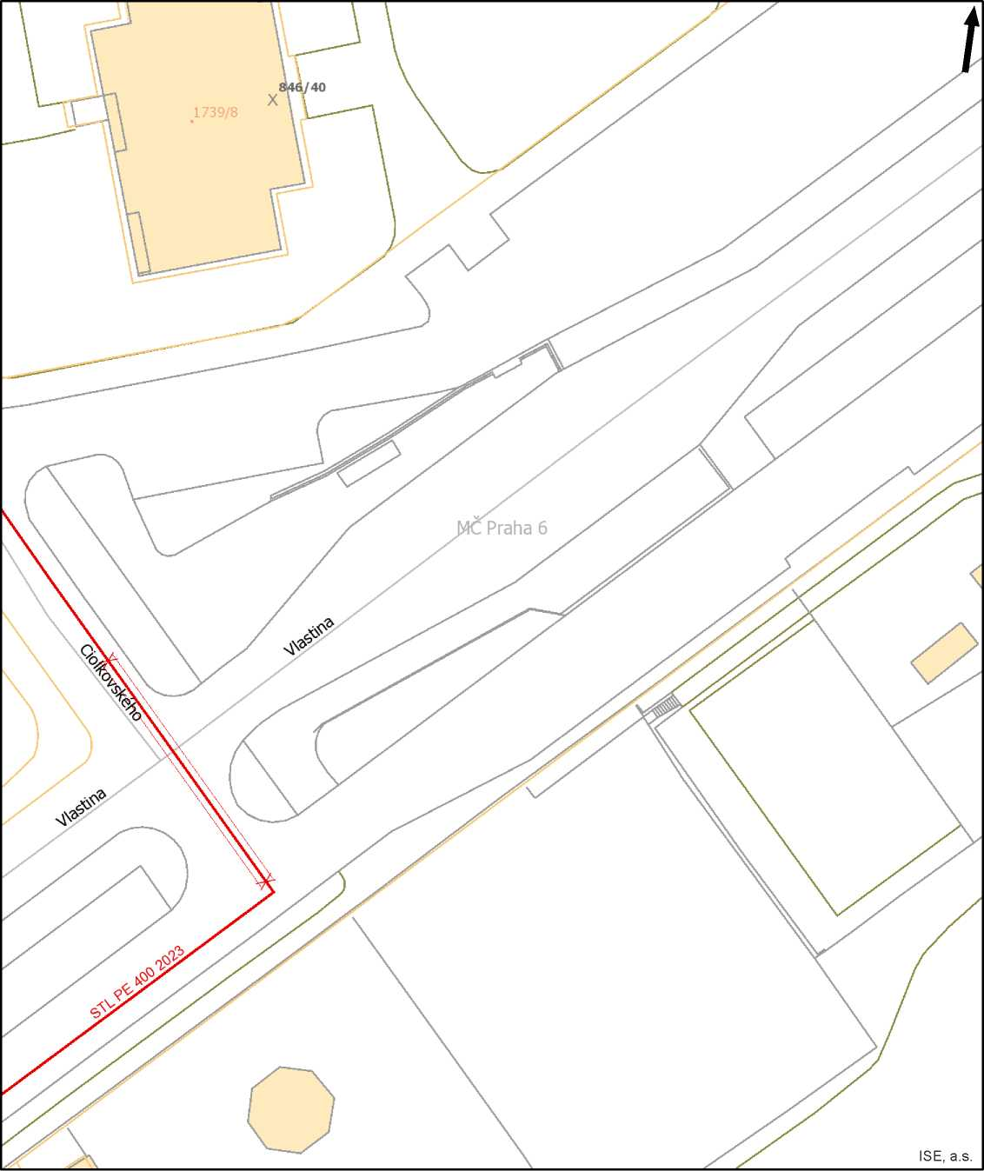

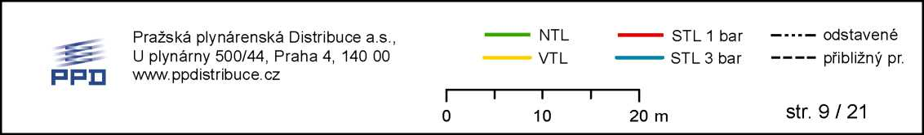
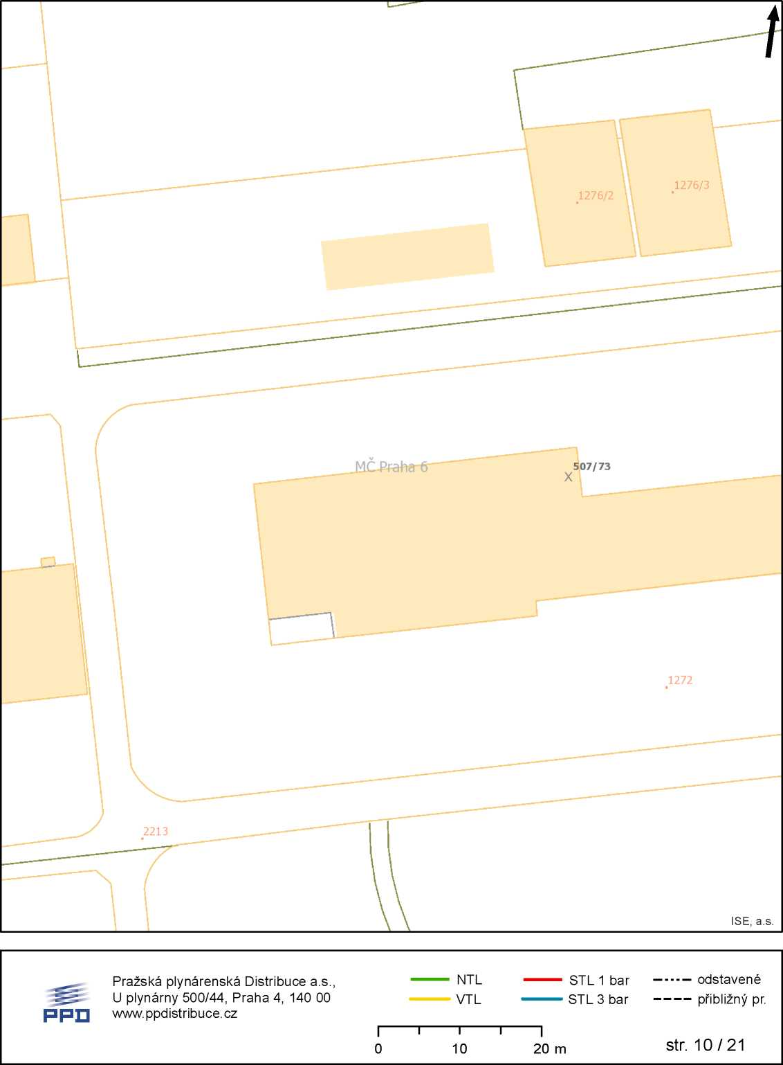
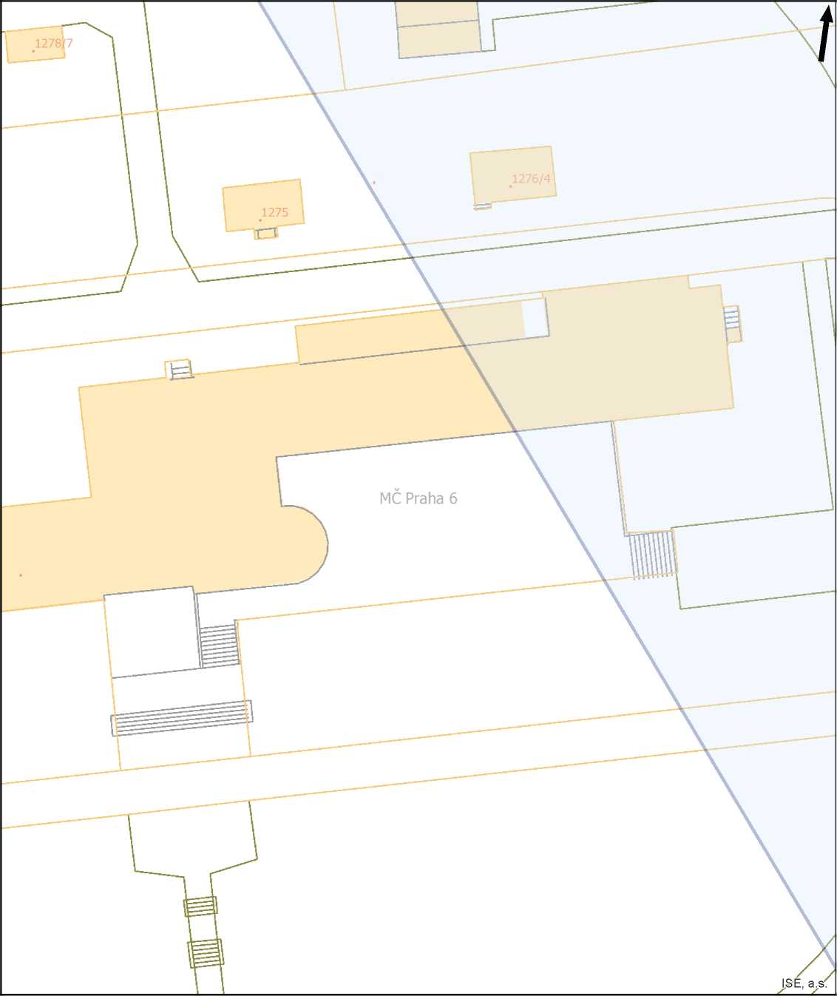
Pražská plynárenská Distriiuce a.s., NTL STL 1 bar odstavené
1276/1
1270
U plynáray 500/4, Praha 4, 140 00 VTL STL 3 bar přiSliiný pa
wwwsppdssrasbucescz
I 1 1 1 1

0 10 20 m Str. 11 / 21
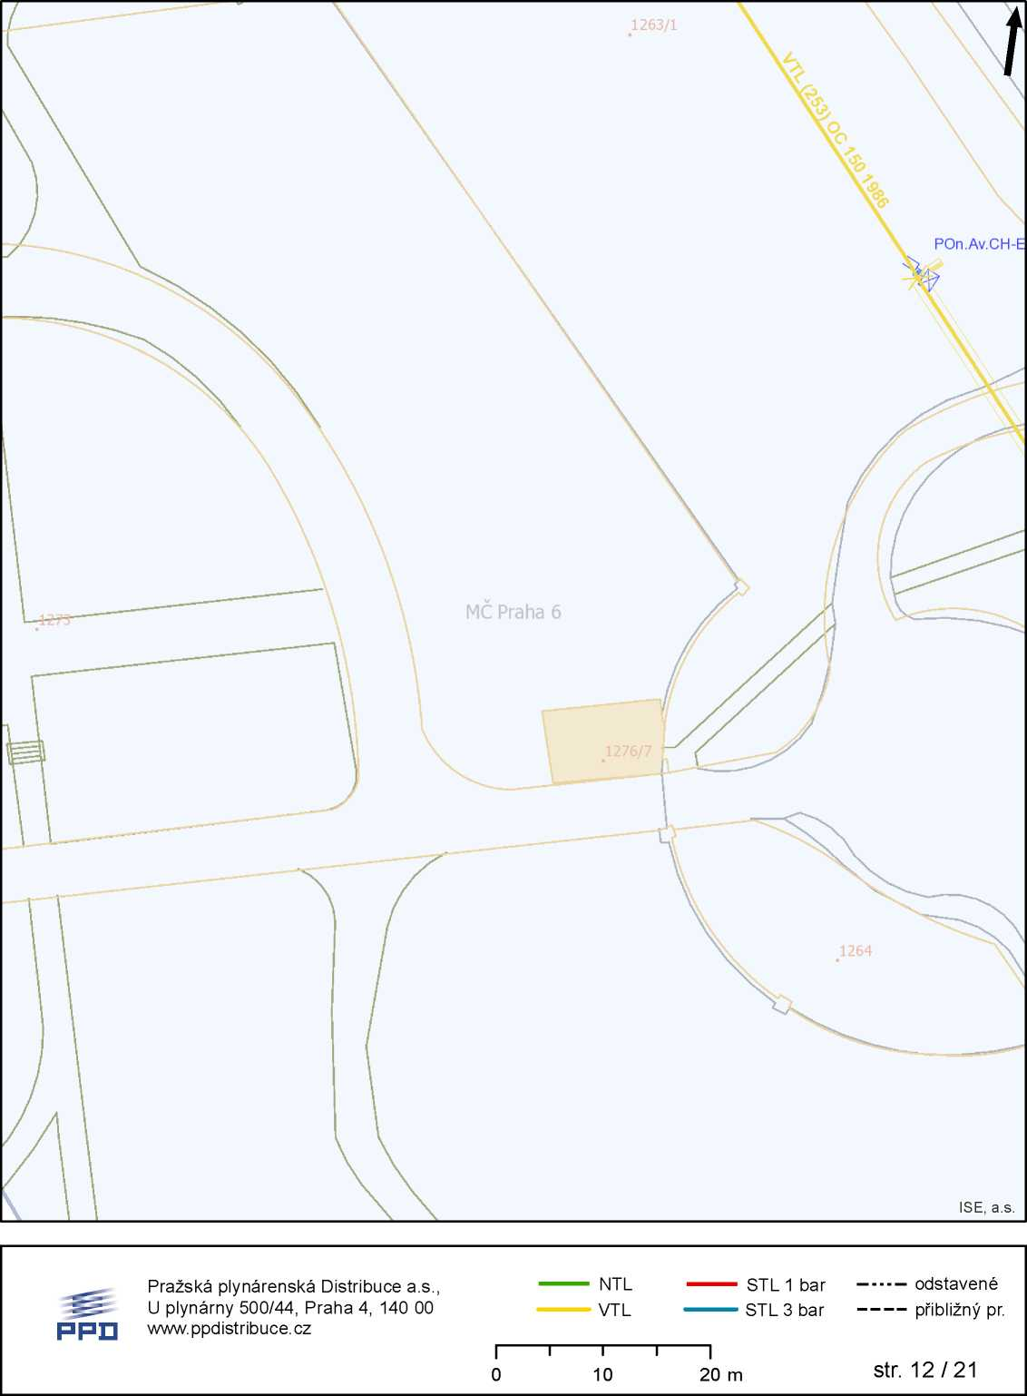

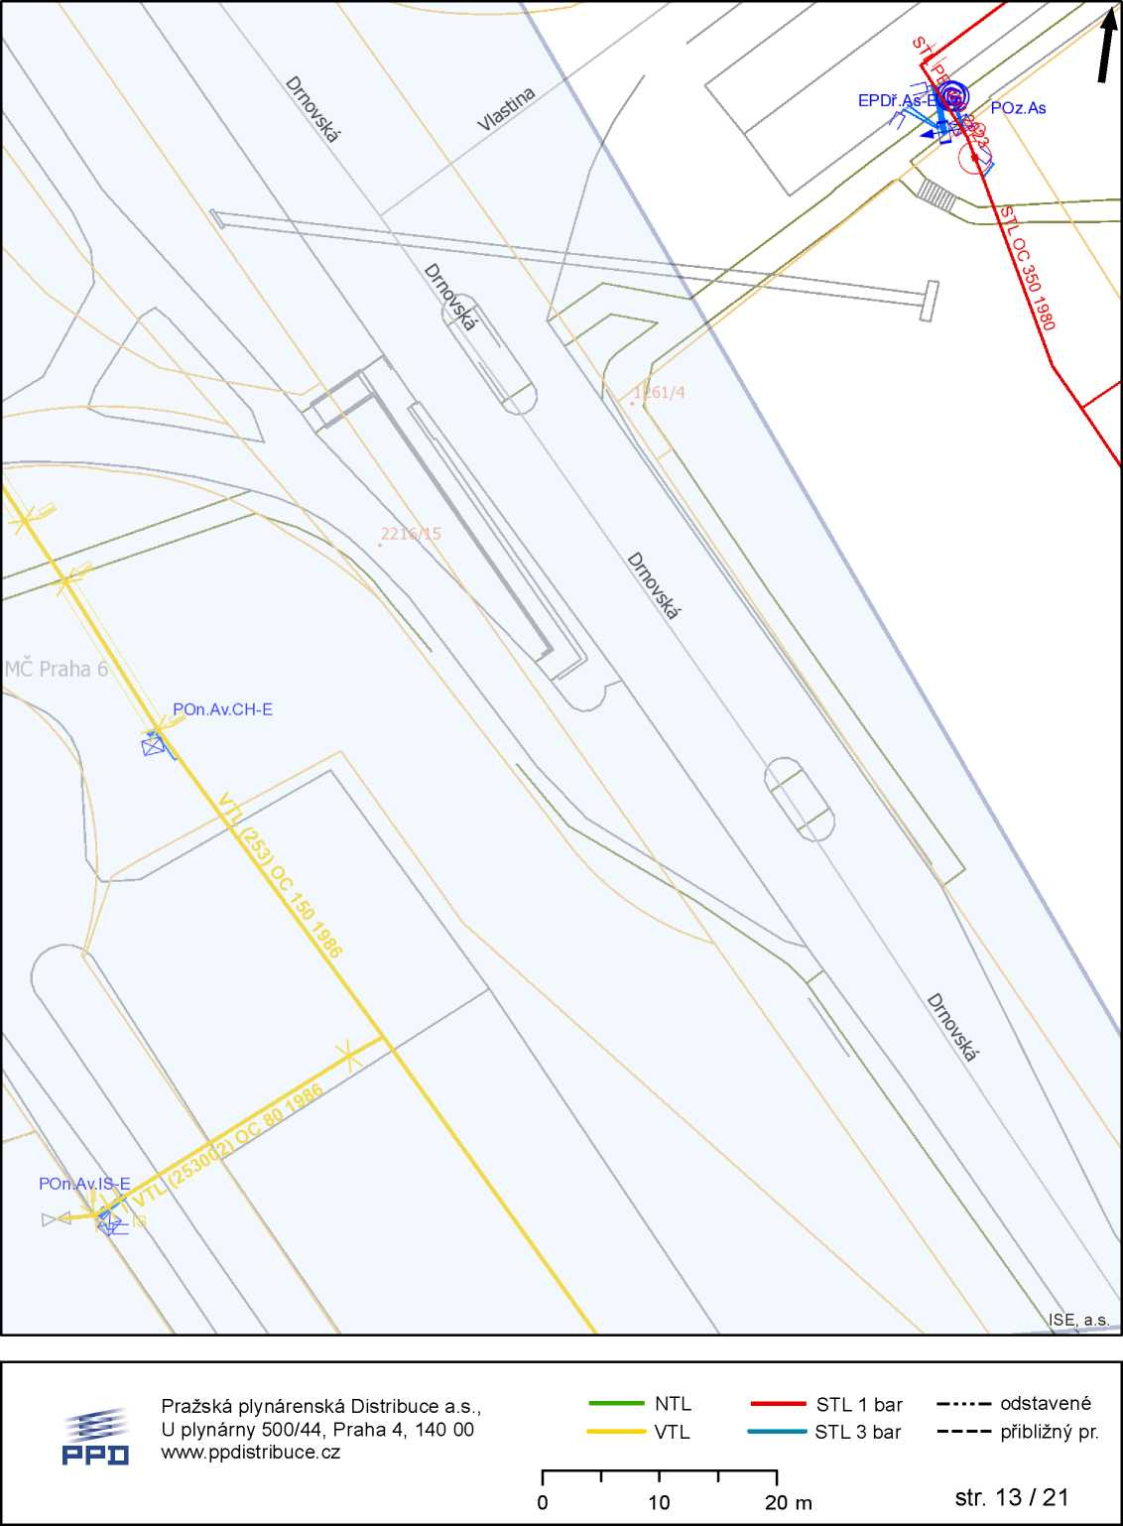
číý j í čá í čí áí Poloha z obraz enýchplyná renských z aříz ení jepouz eschematická , 14.05.202613:51:33
propřesnoulokaliz acijenutnoprovéstvytyčenívterénu.
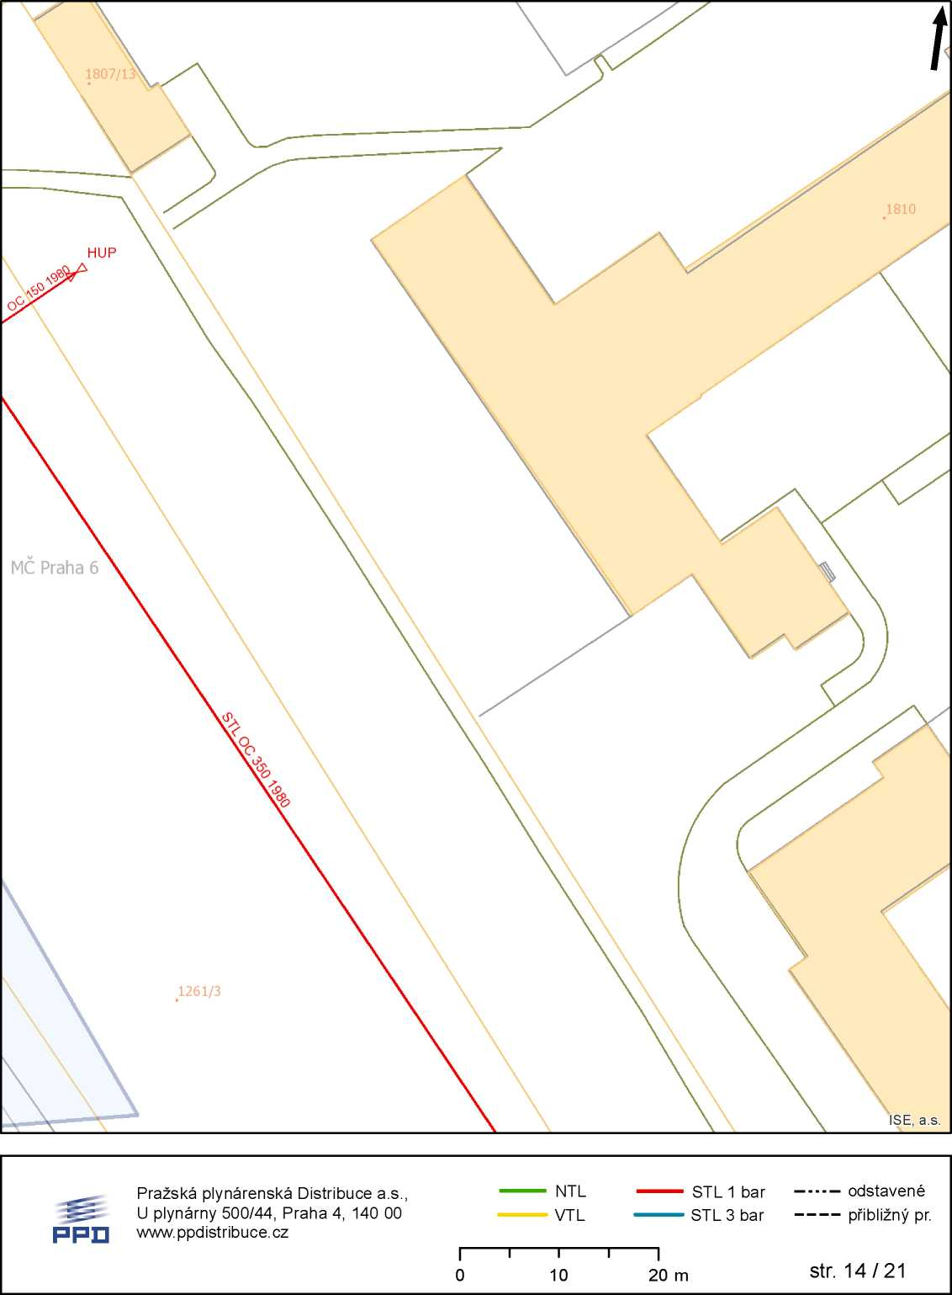
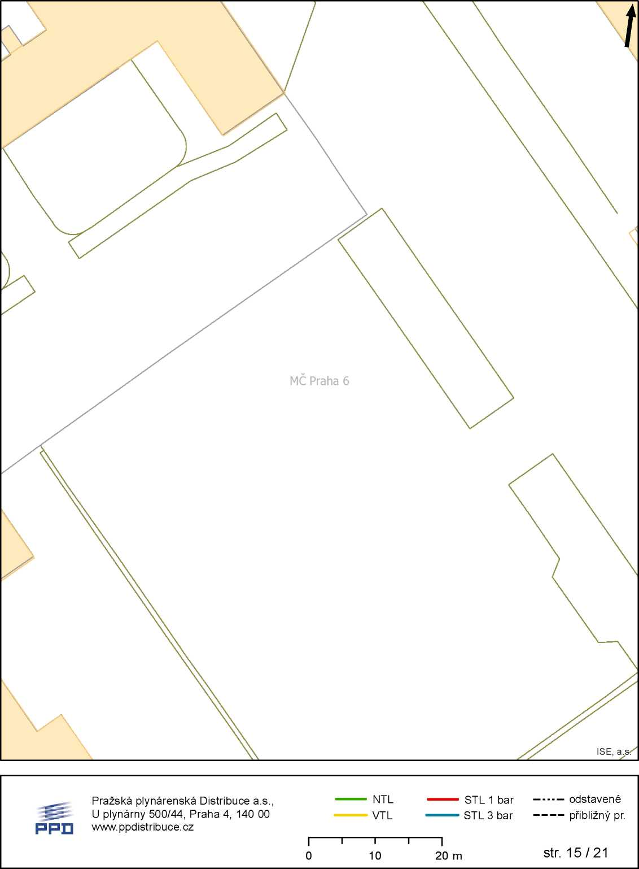
číý j í čá í čí áí Poloha z obraz enýchplyná renských z aříz ení jepouz eschematická , 14.05.202613:51:33
propřesnoulokaliz acijenutnoprovéstvytyčenívterénu.
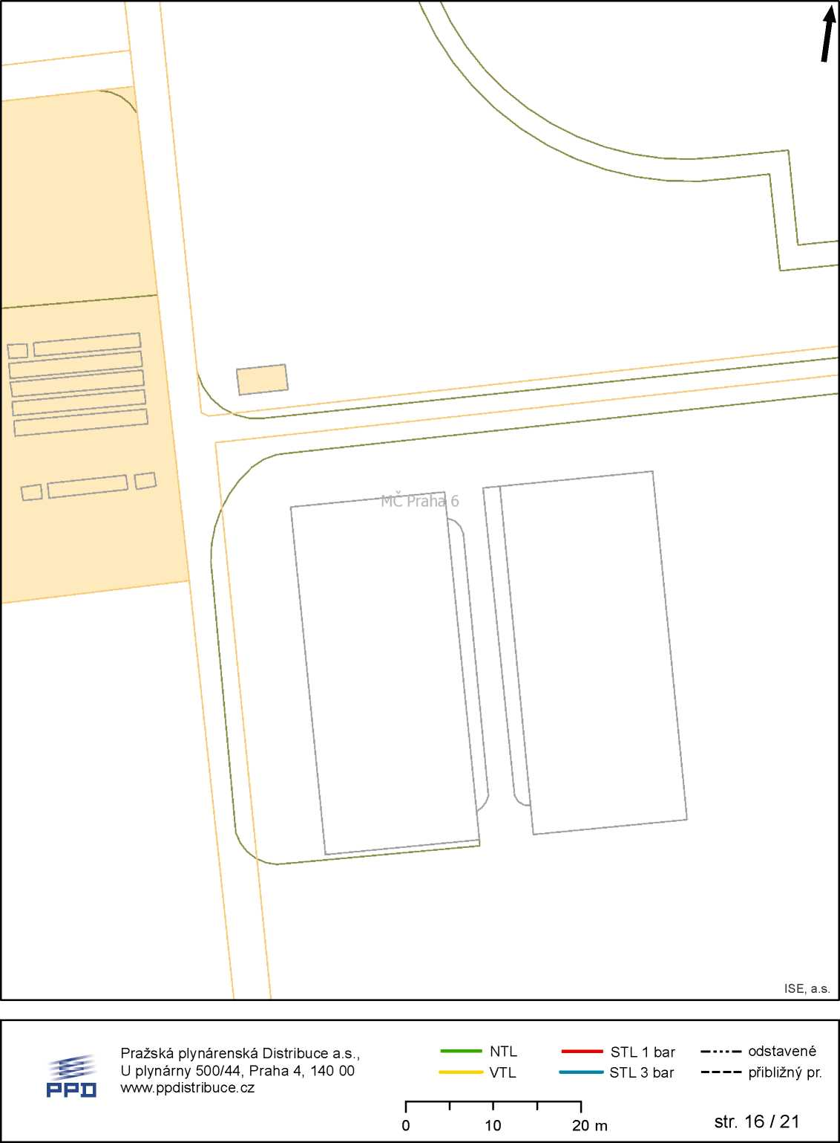
.1271/1
SE, as.
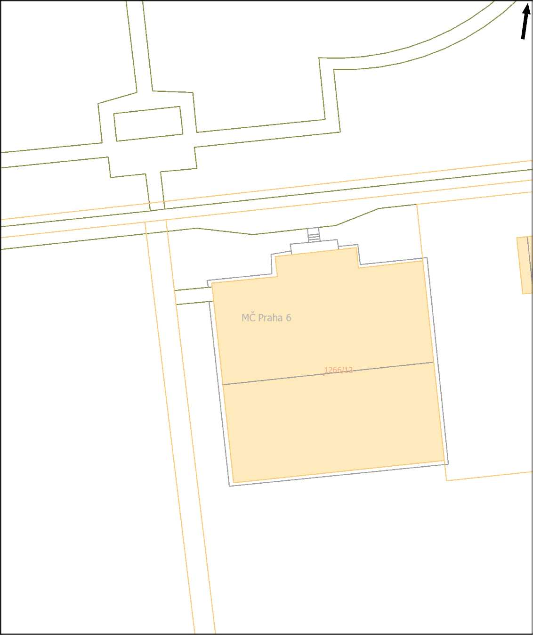

Pražská plynárenská Distribuce a.s., NTL STL 1 bar odstavené
U plynáray 500/4, Praha 4, 140 00 VTL STL 3 baa přibližný pa
wwwsppdisraibucescz
I 1 1 1 1

0 10 20 m str. 17/21
1271/2
265/3
.1265/4
1265/17
SE, as.
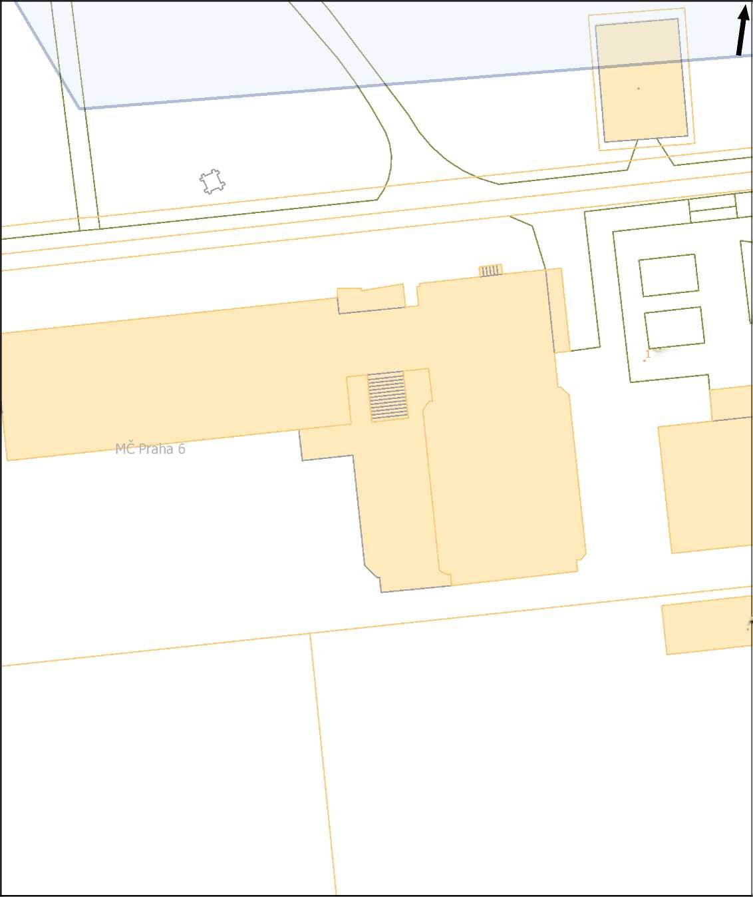

Pražská plynárenská Distriiuce a.s., NTL STL 1 bar odstavené
U plynáray 500/4, Praha 4, 140 00 VTL STL 3 bar přiSliiný pa
wwwsppdssrasbucescz
I 1 1 1 1

0 10 20 m str. 18/21
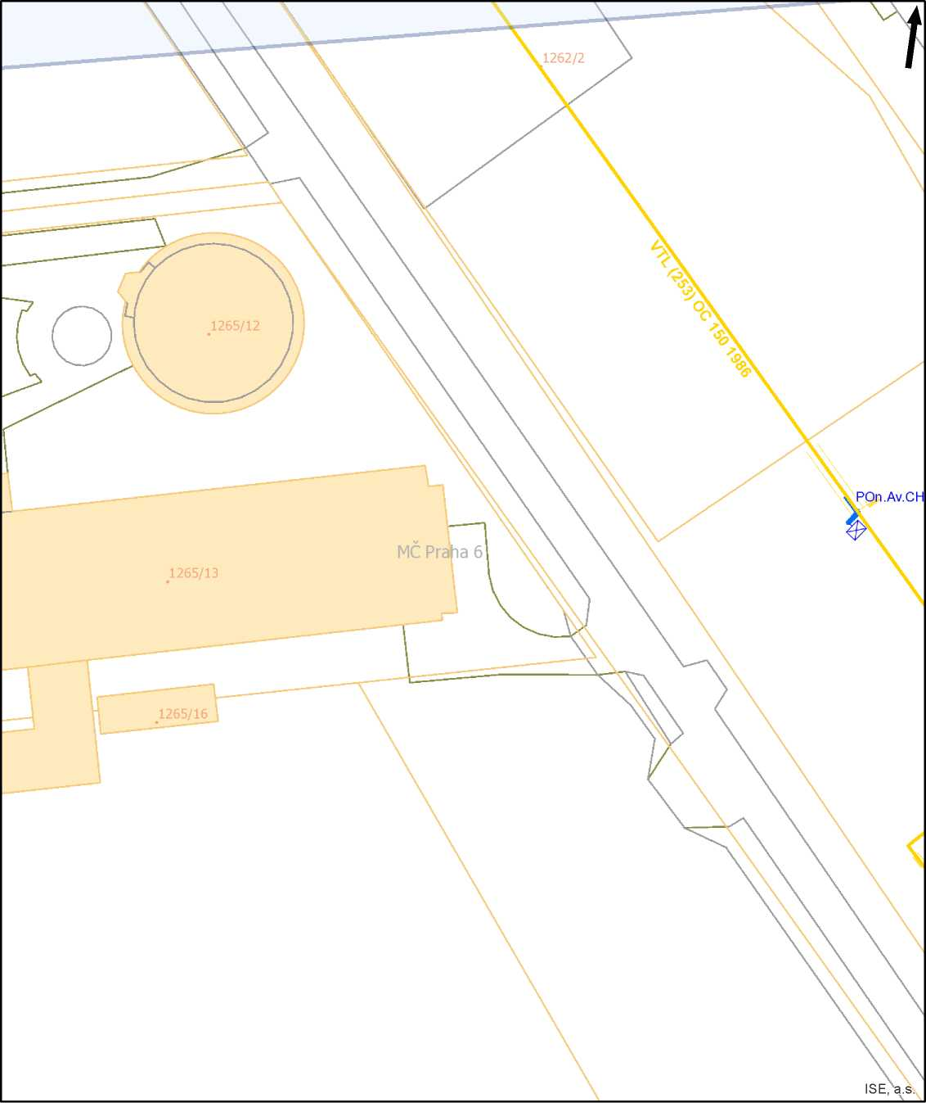

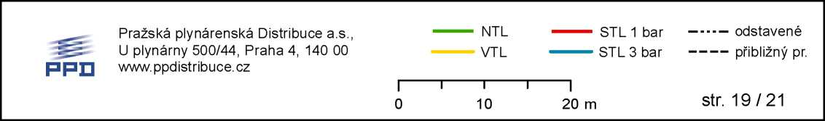

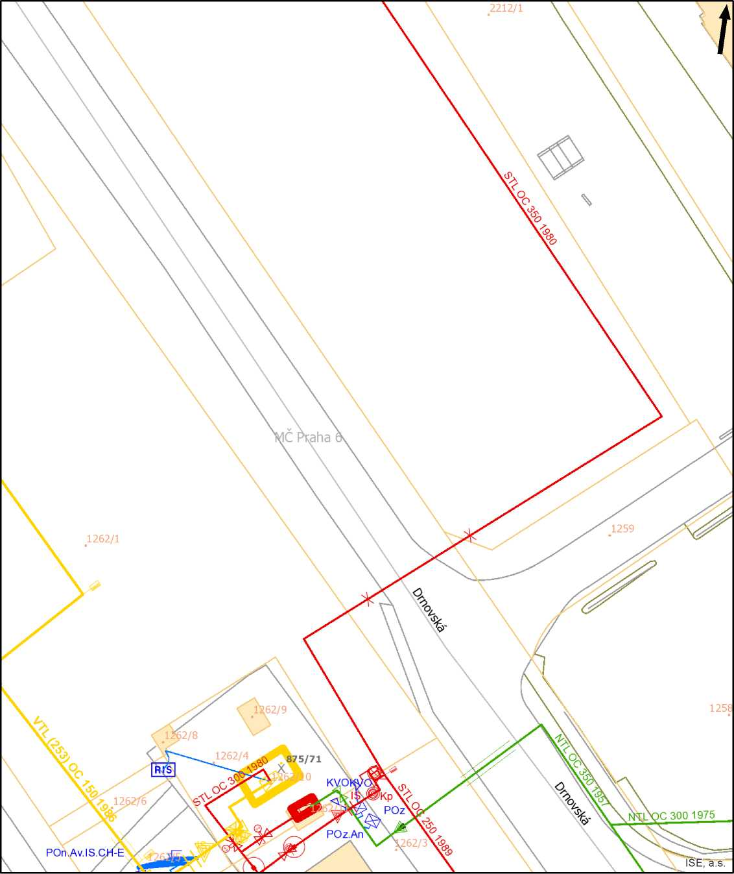

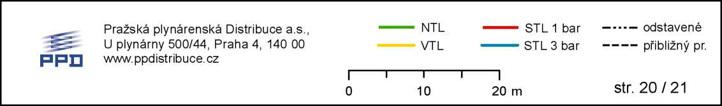

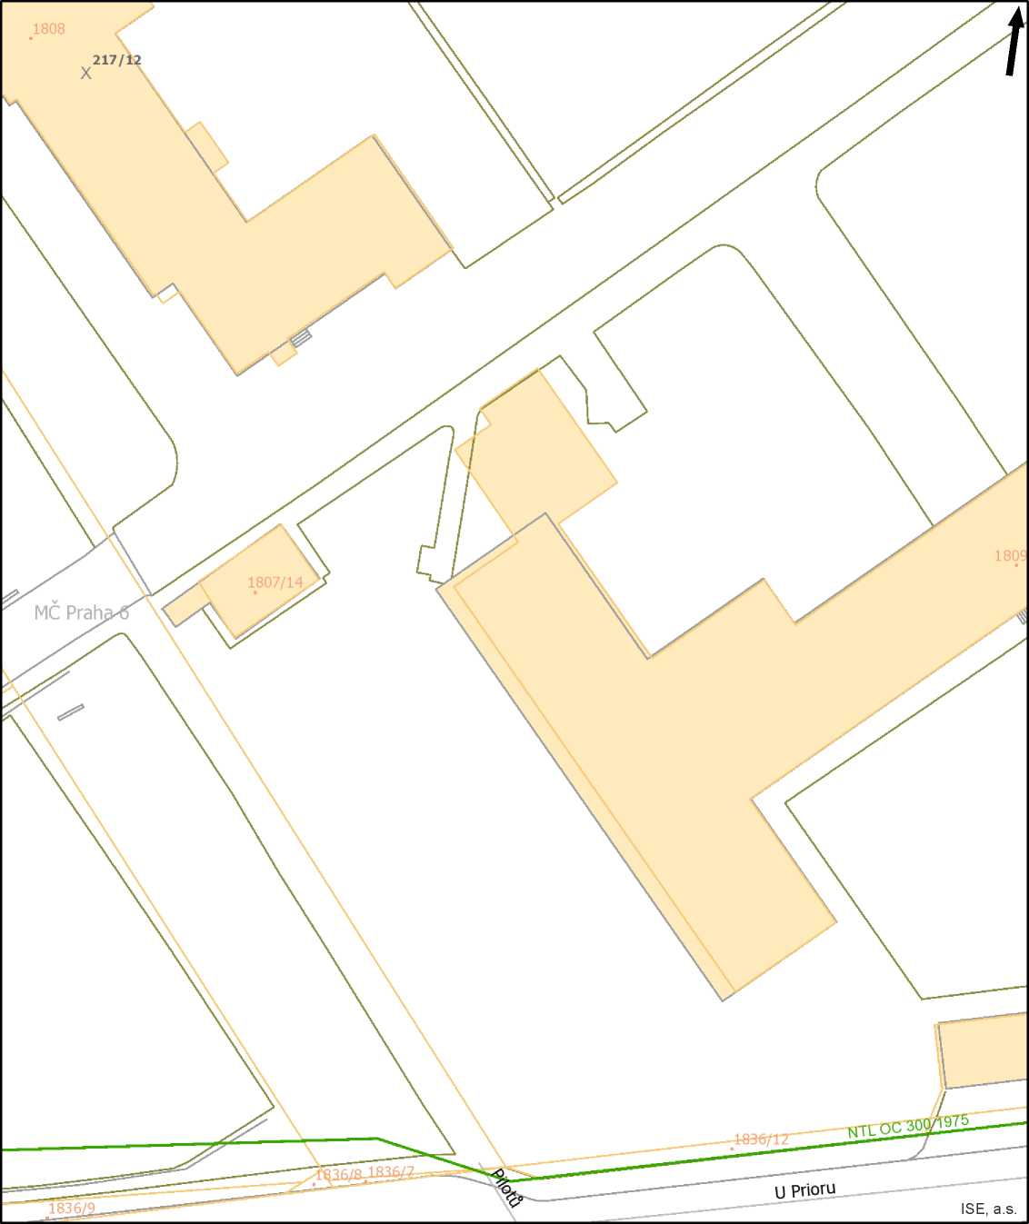

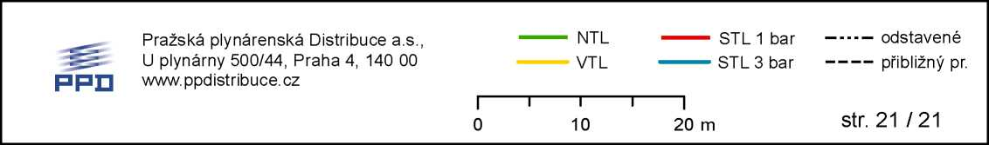
Plynárenskázařízení
BARVYPRVKŮ
VTL25 bar
^^B STL 1 a 3 b ar
^^B NTL2, a 4 bPa
X čichačka
dB DRvzemi
EU DR ve sSříčce
® DR ve sSříčce s HUP
n filtr
[D Giiaultova bsojka
Q HUP ve bSřííce
X HUP bez sSříčky chránička//chr. trubka
|| izolační ssoj
(0) kapák
*** kompenzátor
odfuk
ochoz
® | povrchovýznak
( | přechod
 | orcentačnísaoupek
 | vývodscg.vodcče
► | redukce
 | reguaátor
regulační btanice
E | regulktor b lokový
E | reguaátor poscaovací
□ □□□ štěrková stěna
© | tvarovka
 | zátka
] | zasaepení
X | uzávěr/uzávěr provozní
J- | změnamatercáau
* | paynovéaampy

X sloupek dálkového b řenosu
chránička PKO
zemn ící p ásek
O blaskojistka PKO
U
r rnčn ktro
--<>-*-odvzdušnění DR
[Říš] ri
PO; ssojovací objekt

<1
SKAO
EPD
bontrolní vývod, kont, měřící stanice
saturáž
kabeaPKOhaavní
ostatníkabeayPKO
Anodové uzemnění PKO
© AU—V gh aoub kové) vert cká an
@ GAN (galvanicá anoda)
AU— (doubkové)
AU-rozpt.grozptýaenáanoda)
• ostatní anodová uzemnění
Anodové uzemnění - linie
AUFeSc
AU TU; bAU-komb . bj cn é; bAU-sp ec cá an í
AU T U FeS cbgko mb cn ovan é)
AU-floxiCilní
AUhřebenové
AUH;bAU-rozpt.;bGAN;bzemn.bpásek
